**创业公司如何实施敏捷开发**

Posted on [23 六月, 2013](http://www.lanceyan.com/chuangye/chuangye_agile_scrum.html) by [lanceyan](http://www.lanceyan.com/author/lanceyan) | [13条评论](http://www.lanceyan.com/chuangye/chuangye_agile_scrum.html#comments)

说起敏捷开发，并不是因为敏捷而敏捷。这几年的敏捷开发已经被很多敏捷咨询服务商神话了，这个东西并不是神器，实施了就可以解决所有软件公司的问题，而是要结合自己公司的特点和问题摸索出适合自己的一套模式。

大家都知道，创业公司刚开始需要研发出一款产品并且能够使公司赚钱的产品，不过大部分创业公司没有那么容易一下就能做出来，很多公司还没有成功的产品资金链就断掉了，公司也死掉了。我们公司是这样一个状况，有一条产品线可以维持公司开支并仅仅刚够盈余，要扩大高速发展还不够，一直维持就没有创业的意义。另一条线是做技术创新为未来能够开发一款人气爆棚的产品摸索着，但是又不能饿着肚子去开发。我们是如何结合自身的特点实施敏捷开发的呢？一个难题，很大的难题！

我们技术团队人员是这样的配置：1名技术总监、2名资深开发工程师、1名高级开发工程师、2名潜力开发工程师、1名前端开发、1名测试。技术总监需要处理很多团队管理、客户管理的工作，能够参与项目的时间最多每天二分之一。2名资深开发需要负责给其他工程师做导师，参与新项目开发时间大概有80%。高级工程师要预留项目学习时间，参与项目的时间大概有90%。潜力开发工程师需要有一些时间学习技术和项目，但是基本可以做到70%的时间投入项目。前端开发和测试哪里有需要就在哪里革命，属于机动部队。

现在总共有六个老项目在维护，两个新项目需要开发。六个项目的维护总共需要每周4人天时间（人天指需要花1个人4天的时间完成一个事情）。其中一个新项目“项目1”大概估计120人天的开发时间，需要1个月之内开发完成。“项目2”大概估计要40人天的开发时间，需要2周开发完成。而现在的人力按照能够投入的时间算一下，总共资源为 (1 * 1/2 + 2 * 8/10+1 * 9/10+2 * 7/10) 30天 = 132 人天，6个老项目每周需要4人天，一个月4周，需要 4 * 4 = 16人天。项目能够投入的资源有 132 – 16 = 116人天，而总共需要120 + 40 = 160天，足足少了44人天，这看起来是一个不可完成的任务。

不过到最后，我们还是使用敏捷开发完成了这两个项目，也没有影响老项目的维护。我们是怎么操作的？最开始我们两个开发，这个时候只要两个人就能够很好的合作把产品开发出来，不需要什么模式。随着人员的扩充，团队间如何协作按时按质按量完成任务就需要好好思考下了。

**尝试一，传统软件开发模式。**整个过程为 需求分析、系统设计、任务分解计划安排、开发设计、编码、测试、交付、验收、维护。这个模式也是大家最常使用的模式，不过套用在我们公司时我们是这么操作的。

[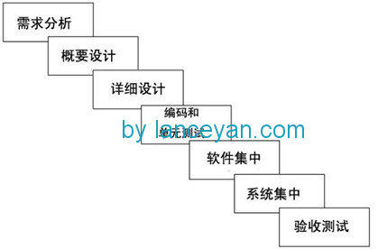](http://www.lanceyan.com/wp-content/uploads/2013/06/chuantong.png)传统开发过程

由于公司创业，老板有一个想法，但并不能很好的描述需求，所以需求分析的任务落在技术总监身上。系统设计和任务分解刚开始是技术总监完成，后面资深开发工程师可以承担一部分。开发设计可以让各个开发工程师完成，资深工程师进行把关，再到测试人员测试，最后再交付用户验收、技术维护。看起来很好的模式，开发了几个产品最终有的延时有的产品离用户的期望差距甚远，参与项目团队的人信心受挫。

为什么会失败呢？后来思考了这些问题：

1、**技术总监不是产品经理**，不能够承担产品设计的责任。老板是信任技术总监能做好产品，就交给他做。但这里搞混了一个概念，产品经理和项目经理，技术总监应该起到项目经理和架构师的作用。项目经理管控项目进度和计划、架构师把握整体技术问题。而技术总监接到这个任务又不能不做好，责任所在。说到底，就是机制没有把产品设计和项目经理区分开，不等于技术实现者就是产品设计者。更多的应该让老板或者其他业务人员承担产品设计的工作。

2、**需求不稳定，变化后改动代价大**。由于创业，需求为了适应市场会经常调整，但是一但调整，很多开发计划就会受到相应的调整。如果部分功能已经正在开发，调整需求后很多工作要重新开始，严重影响了技术同事积极性。业务不调整需求是不可能的，他们是为了满足用户的要求，用户满意了才能给企业带来价值。不过如果调整，代价太大，很多代码要重写，大家就会责怪技术总监或者项目负责人没有把握好需求。

3、**团队经常加班，但战斗力不强**。 核心团队疲于应对需求、技术开发、老系统维护，没时间指导新同事技术学习，而新同事技能暂时还没有发挥出来干活效率低，任务经常延期，没有成就感。核心团队事情很多，没有时间整理项目文档，新员工没有文档上手慢。大家每天很多事情，需要加班才能完成，比较疲惫。每个人除了工作还有很多事情需要做，比如回家看看电视、陪陪家人、看看书学习一下等。如果让一个员工一天二十四小时都是工作，他能同意，他家人也不一定同意。让大家愉悦的开发，比疲惫的上班效率要高很多。

4、**交付软件质量差，离用户期望差距大**。创业时大家的想法都是好的，大干一番，做一个所有人都爱使用的产品。现实是残酷的，大家辛辛苦苦做出来的东西，老板不满意、用户不埋单，付出的努力没有人认可。交付的软件没时间自测试，或者自测试不充分，交给测试又是一大堆问题。有些公司还没有测试，直接出去给用户，相当危险。这样交出去的公司不仅仅影响了用户的使用，还影响了整个公司的口碑。

不是说传统软件开发模式不好，只是不太适合我们这种创业公司。开始尝试其他模式，如果没有一个很好的体制就不能把大家的最大生产力发挥出来。

**尝试二，敏捷开发模式**。敏捷开发是一种以人为核心、迭代、循序渐进的开发方法。敏捷方法强调以人为本，专注于交付对客户有价值的软件。在高度协作的开环境中，使用迭代式的方式进行增量开发，经常使用反馈进行思考、反省和总结，不停的进行自我调整和完善。

**敏捷开发的主旨**：

一：个体及交互比流程与工具更具价值  
二：可用的软件比冗长的文档更有价值  
三：与客户的协作比合同谈判更有价值  
四：对变化的响应比遵循计划更有价值

而我们之前的问题，交付软件客户不满意、延期、需求更改代价大貌似都可以解决。这么好的模式赶紧要试试，先看一张敏捷开发的流程图。

[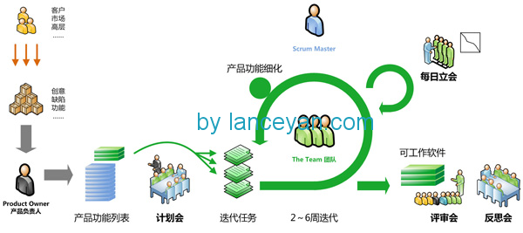](http://www.lanceyan.com/wp-content/uploads/2013/06/minjie.png)创业公司敏捷开发敏捷流程化

**敏捷开发简单流程**：

1、产品负责人将整个产品设计成产品backlog。产品backlog就是一个个需求列表。（**backlog**可以理解为需求或者要做的事情）  
2、召开产品backlog计划会议，预估每个backlog的时间，确定哪些backlog是需要在第一个sprint中完成的，即sprint的backlog。（**sprint**可以理解为一个团队一起开发的一个任务集合）  
3、把sprint的backlog写在纸条上贴在**任务墙**，让大家认领分配。（任务墙就是把 未完成、正在做、已完成 的工作状态贴到一个墙上，这样大家都可以看得到任务的状态 ）  
4、举行**每日站立会议**，让大家在每日会议上总结昨天做的事情、遇到什么困难，今天开展什么任务。（每日站立会议，是在每天早上定时和大家在任务墙前站立讨论，时间控制在15分钟内）  
5、**绘制燃尽图**，保证任务的概况能够清晰看到。（燃尽图把当前的任务总数和日期一起绘制，每天记录一下，可以看到每天还剩多少个任务，直到任务数为0 ，这个sprint就完成了）  
6、**sprint评审会议**是在sprint完成时举行，要向客户演示自己完成的软件产品 。  
7、最后是**sprint总结会议**，以轮流发言方式进行，每个人都要发言，总结上一次sprint中遇到的问题、改进和大家分享讨论。

我们怎么结合敏捷开发解决现有项目的问题，要记得任何措施都是为了保证按时按质按量把软件交付给用户，不要为了敏捷而教条实施敏捷，公司不能产生商业价值，任何先进的理念或者技术都是无意义的。我们做了这些措施：

1、**推广敏捷开发理念**。不管是大公司还是小公司强制推行一项制度效果一般都不怎么好。要能推行下去的任何东西一定要大家接受的，才能被认可。

* 首先培养测试小妹学习敏捷开发，后续让她承担部分产品责任人和敏捷指导者的角色，原因有：  
  a、测试要验收功能，必须理解业务需求。  
  b、测试也是QA质量体系的一块，学习好了对于软件质量有个更深的认识。  
  c、团队大部分是男生，女生推广更有亲和力一些。
* 召集所有技术团队开会准备推广。开始和测试小妹好好讨论下，怎么给大家说更有效，更容易接受。她要讲解一定要自己非常清楚敏捷开发，并且准备充分知识点。开会时先指出我们现在问题，让大家看看有什么想法解决问题吗？现在我们做的产品，客户不认可、老板不满意、自己很累没有成就感，有什么办法解决。在大家讨论后，抛出敏捷开发的优势，一般情况下大家都会认可的。大家可能会问到如何执行、落地，可以尝试找一个项目试点，如果实施成功就可以让大家全面推广，不成功也只影响了部分项目。

2、**搭建敏捷开发环境**。大家要实施敏捷开发，需要比较好的基础条件保证敏捷开发顺利进行。主要几个关键的软件：nexus 搭建仓库依赖中心、maven 管理工程的依赖、jenkins 持续集成和自动编译发布、svn 集中代码管理、jira 记录需求和状态。具体参考[《敏捷开发环境搭建》](http://www.lanceyan.com/chuangye/java_agile_develop_tools.html)。

3、**敏捷项目实施**。整个公司建立以业务目标为导向的氛围。就以“项目1”来说，目的是完成这个项目，需要进行这几步：

* 先根据各自的能力和意向**聚集**一批完成这个目标的勇士，不管技术和非技术。如果聚集的人不够，技术总监可以根据总体项目的投入机动调整资源以支持，不过条件允许的话还是根据大家意愿来聚集。最终“项目1”召集了一个技术总监、一个资深开发、两个潜力开发、一个前端、一个测试，除去大家做其他事情的时间，总共可以算作4个人。
* **充分调动客户**（老板和业务同事）参与进项目，他们的参与直接决定了项目成功与否。结合之前的经验，如果他们参与不够，最终做出来的东西就不是他们要的，或者离他们要的差距很大。他们刚开始加入的时候，很迷茫有时会表现的比较抗拒，这个时候一定要耐心坚持让大家把第一个sprint开发成功，使大家尝到甜头。让他们全程参与项目也是表示了我们拥抱变化，如果有需求变化，就添加任务到任务墙，大家可以对所有任务的时间有个全面了解，如果超过sprint结束时间就需要业务决策哪些功能不在这个sprint周期加入。
* 技术总监安排和**客户沟通**，客户这里指老板和业务。测试小妹负责和客户沟通记录，技术总监辅助。多次沟通后，尝试让测试把需求原型用最简单的工具绘制出来，技术总监审核通过后和客户沟通确认，反复迭代，直到整个需求大家没有异议。很多公司这种需求是有一个专门产品负责人来执行，但按照我们目前的人力是没办法做到的。这里没有让技术总监做主要是为了避免之前出现的问题，过度技术设计产品。
* 产品设计出来后，召集项目成员**分解任务**，确定每个任务的时间，可以使用敏捷扑克牌来估计。任务分解尽量控制在1-2天的粒度，这样大家1-2天就可以做出一个能测试的原型，尽早可以集成测试发现问题。一个sprint的任务集合尽量控制在1-2周，不能太长，也不能太短。太长会出现疲劳，太短的sprint会让大家觉得工作太多，做完一个又一个。“项目1”估算结果为120人天，总共投入4个人，需要30天4周时间，我们切成了4个sprint，差不多1个月时间完成，满足业务的时间要求。
* 分阶段实施sprint，**绘制任务墙**，划分未开始、已计划、进行中、完成、燃尽图。把要做的sprint任务上墙，贴到未开始的地方。

[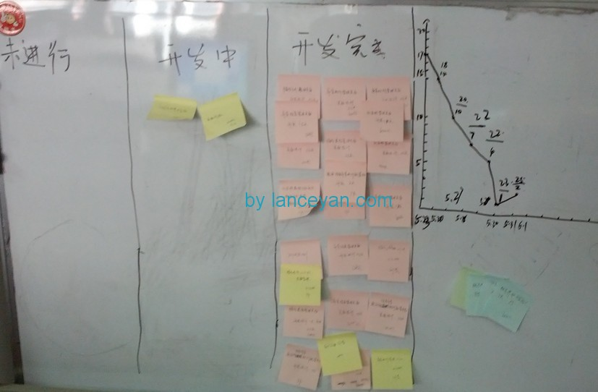](http://www.lanceyan.com/wp-content/uploads/2013/06/renwuqiang.jpg)创业公司敏捷开发任务墙

* **每日站立会议**大家认领任务。包括业务任务、开发设计、开发编码、前端设计开发、测试等都是一个个任务，统一管理起来。强调的是一个团体，如果有同事请假，其他同事可以顶上完成任务。站立会议总结昨天的任务是否有问题，对于当前的任务有什么建议，尽量控制在15分钟内，有效会议。这里不会像以前业务或者项目经理追着大家屁股要结果，而是团队驱动，每天大家做的事情都反映在墙上，谁出现了什么状况，大家都会帮他想办法，保证整个项目能够成功。每一个任务完成，由项目执行者把任务从进行中贴到完成区域。再从未分配区域认领新任务贴到进行中的区域。
* **软件开发过程**。认领任务后，怎么保证大家开发有质量的代码？团队有资深点的工程师，不需要太多指导，直接可以参与项目的开发。而学习型工程师，需要指导帮助才能一步步做用例、系统分析。技术总监不建议认领太多开发任务，他负责开发团队的概要设计审核，没有审核通过的设计不能开发，并指导大家分析和设计系统。大家都知道，系统思路有了，剩下就是技术实现的过程，只要技能掌握熟练实现基本难度不大。大家可能会问，敏捷开发不是强调软件开发的产品是软件，而不是文档吗？我们这里也不是像传统开发软件一样为了文档而文档，只是让大家把自己的设计思路写下来，只有经过自己仔细设计后才能把思路清晰的写下来。大家写的时候也不需要长篇大论，这样的文档是不欢迎的，受欢迎的文档只需写出用例分析，表设计，复杂的逻辑需要画出流程序列图。
* **结对编程**。之前这个编程模式被无数人调侃过，其实也不可能让每一个项目全程都是两个人结对编程。这个不现实也浪费资源。我们的结对是在大家开发一个难点模块时，会给结对的人增加一项任务去配合其他开发一起完成这个任务。其实我们在开发时，很多时候都会结对，比如指导新同事、讨论设计模块，而之前这些都没有算在我们的开发工作量里。

[](http://www.lanceyan.com/wp-content/uploads/2013/06/jiedui.jpg)创业公司敏捷开发结对编程

* **项目演示和总结会议**。在项目结束后，让所有参与项目的成员都参加，一起演示给客户展示，并解答客户的问题，充分让大家感受到收获的果实。总结会议主要对于这个sprint中大家遇到的问题和经验分享，并为下一个sprint做准备。

经过敏捷实施后，我们的生产力提高了很多，员工的积极性提高了，业务的参与使整体需求把控也很好，大家沟通多了，30天的任务提前了5天完成。我们多出来的时间，让大家每周有一天或者半天研究自己感兴趣的领域，但是这些研究最终必须体现出成果。比如后台开发想研究一个新技术，最后做完需要写个ppt给大家分享下。既能让大家做自己想做的事情，也给大家创造了一个互相学习的氛围。

ps：所有的模式都不应该是教条的模式，先进的模式并不是好的模式，适合自己的才是最好的。套用一句俗话：不管黑猫白猫抓得住耗子的才是好猫。

另曝光一下项目1参与成员：

[](http://www.lanceyan.com/wp-content/uploads/2013/06/tuandui.jpg)项目1敏捷团队